 |  |  |  |  | 
Администрация
Александровского сельсовета
Ирбейского района Красноярского края
Проект ПОСТАНОВЛЕНИЕ
 |  |  |  | с. Александровка |  |  |  |  |  | №

Об утверждении схемы расположения земельного участка или земельных участков на кадастровом плане территории

В соответствии со статьями 11.10, 39.2 Земельного кодекса Российской Федерации, Федеральным законом от 24.07.2007 № 221-ФЗ «О государственном кадастре недвижимости»,
ПОСТАНОВЛЯЮ:
1. Утвердить схему расположения земельного участка или земельных участков на кадастровом плане территории из категории «земли сельскохозяйственного назначения» с разрешенным использованием «для сельскохозяйственного использования», расположенного по адресу: Красноярский край, Ирбейский район, в 6,2 км на северо-запад от д. Козыла, площадью 3986502 кв. м, согласно приложению.
2. Контроль за выполнением постановления оставляю за собой.
3. Постановление вступает в силу со дня подписания.

Глава Александровского сельсовета И.Н. Белоусова

Ширкина Наталья Владимировна
8-39174-39-2-10
Утверждена
постановлением администрации Александровского сельсовета Ирбейского района
№ от
Схема расположения земельного участка или земельных участков на кадастровом плане территории
Условный номер земельного участка :ЗУ1
Площадь земельного участка 3986502 м²
Обозначение характерных точек границ | Координаты, м
 | X | Y
1 | 2 | 3
н1 | 660858 | 62076
н2 | 660957 | 62061
н3 | 661042 | 62037
н4 | 661129 | 62009
н5 | 661183 | 61997
н6 | 661233 | 61988
н7 | 661286 | 61987
н8 | 661320 | 61991
н9 | 661369 | 62016
н10 | 661416 | 62043
н11 | 661468 | 62081
н12 | 661506 | 62106
н13 | 661547 | 62140
н14 | 661602 | 62186
н15 | 661665 | 62241
н16 | 661691 | 62265
н17 | 661720 | 62290
н18 | 661748 | 62297
н19 | 661782 | 62296
н20 | 661812 | 62251
н21 | 661848 | 62202
н22 | 661811 | 62193
н23 | 661784 | 62164
н24 | 661796 | 62146
н25 | 661811 | 62130
н26 | 661827 | 62097
н27 | 661832 | 62070
н28 | 661806 | 62048
н29 | 661777 | 62024
н30 | 661735 | 62001
н31 | 661710 | 61966
н32 | 661701 | 61926
н33 | 661724 | 61937
н34 | 661744 | 61950
н35 | 661778 | 61976
н36 | 661808 | 62014
н37 | 661844 | 62052
н38 | 661877 | 62053
н39 | 661897 | 62021
н40 | 661919 | 61987
н41 | 661935 | 61945
н42 | 661961 | 61905
н43 | 661915 | 61872
н44 | 661865 | 61837
н45 | 661844 | 61815
н46 | 661844 | 61790
н47 | 661862 | 61765
н48 | 661890 | 61724
н49 | 661923 | 61684
н50 | 661955 | 61683
н51 | 661990 | 61705
н52 | 662016 | 61718
н53 | 662043 | 61587
н54 | 662158 | 61135
н55 | 662170 | 61096
н56 | 662181 | 61055
н57 | 662155 | 61053
н58 | 662145 | 61034
н59 | 662154 | 61004
н60 | 662170 | 60974
н61 | 662180 | 60931
н62 | 662203 | 60872
н63 | 662228 | 60882
н64 | 662244 | 60798
н65 | 662094 | 60725
н66 | 662074 | 60710
н67 | 662065 | 60685
н68 | 662054 | 60656
н69 | 662040 | 60609
н70 | 662033 | 60566
н71 | 662064 | 60571
н72 | 662094 | 60577
н73 | 662117 | 60585
н74 | 662141 | 60587
н75 | 662168 | 60594
н76 | 662209 | 60606
н77 | 662248 | 60619
н78 | 662277 | 60633
н79 | 662288 | 60584
н80 | 662256 | 60568
н81 | 662223 | 60552
н82 | 662163 | 60514
н83 | 662151 | 60483
н84 | 662151 | 60451
н85 | 662157 | 60404
н86 | 662169 | 60356
н87 | 662188 | 60326
н88 | 662218 | 60292
н89 | 662254 | 60277
н90 | 662295 | 60264
н91 | 662334 | 60254
н92 | 662367 | 60237
н93 | 662388 | 60146
н94 | 662384 | 60114
н95 | 662386 | 60074
н96 | 662393 | 60028
н97 | 662403 | 59976
н98 | 662411 | 59928
н99 | 662413 | 59884
н100 | 662423 | 59841
н101 | 662428 | 59814
н102 | 662450 | 59786
н103 | 662464 | 59750
н104 | 662466 | 59722
н105 | 662465 | 59675
н106 | 662465 | 59631
1 | 662472 | 59577
2 | 662469 | 59543
3 | 662483 | 59527
4 | 662504 | 59521
5 | 662491 | 59500
6 | 662477 | 59457
7 | 662464 | 59416
8 | 662458 | 59383
н107 | 662457 | 59360
н108 | 662323 | 59308
9 | 662267 | 59322
10 | 662221 | 59343
11 | 662187 | 59352
12 | 662139 | 59371
13 | 662086 | 59392
14 | 662048 | 59411
15 | 662024 | 59417
16 | 661950 | 59458
17 | 661926 | 59466
18 | 661884 | 59480
19 | 661854 | 59483
20 | 661837 | 59478
21 | 661793 | 59459
22 | 661753 | 59433
23 | 661723 | 59414
24 | 661686 | 59384
25 | 661637 | 59341
26 | 661615 | 59328
27 | 661600 | 59318
28 | 661579 | 59318
29 | 661563 | 59324
30 | 661546 | 59355
31 | 661518 | 59416
32 | 661483 | 59504
33 | 661463 | 59574
34 | 661455 | 59632
35 | 661450 | 59661
н109 | 661443 | 59698
н110 | 661417 | 59784
н111 | 661388 | 59865
36 | 661365 | 59925
37 | 661357 | 59974
38 | 661343 | 60000
39 | 661340 | 60011
40 | 661346 | 60033
41 | 661366 | 60054
42 | 661382 | 60068
43 | 661395 | 60084
44 | 661387 | 60117
45 | 661370 | 60145
46 | 661347 | 60171
47 | 661326 | 60182
48 | 661306 | 60184
49 | 661270 | 60174
50 | 661224 | 60231
51 | 661221 | 60298
52 | 661226 | 60361
53 | 661217 | 60422
54 | 661212 | 60449
н112 | 661201 | 60516
н113 | 661167 | 60610
н114 | 661139 | 60673
н115 | 661090 | 60755
н116 | 661068 | 60800
н117 | 661057 | 60839
н118 | 661045 | 60875
н119 | 661042 | 60911
н120 | 661043 | 60970
н121 | 661037 | 61010
н122 | 661026 | 61059
н123 | 661006 | 61121
н124 | 660993 | 61164
н125 | 660982 | 61201
н126 | 660973 | 61228
н127 | 660970 | 61248
н128 | 660941 | 61259
н129 | 660918 | 61259
н130 | 660888 | 61249
н131 | 660845 | 61233
н132 | 660818 | 61218
н133 | 660770 | 61207
н134 | 660728 | 61196
н135 | 660685 | 61198
н136 | 660687 | 61150
н137 | 660699 | 61055
н138 | 660710 | 61007
н139 | 660720 | 60930
н140 | 660722 | 60871
н141 | 660718 | 60799
н142 | 660706 | 60740
н143 | 660683 | 60672
н144 | 660660 | 60591
н145 | 660635 | 60506
55 | 660623 | 60447
56 | 660587 | 60449
57 | 660553 | 60450
58 | 660537 | 60451
59 | 660526 | 60460
60 | 660520 | 60494
61 | 660511 | 60519
62 | 660500 | 60525
63 | 660488 | 60529
64 | 660468 | 60530
65 | 660460 | 60534
66 | 660454 | 60548
67 | 660447 | 60565
68 | 660440 | 60589
69 | 660423 | 60589
70 | 660399 | 60582
71 | 660386 | 60611
72 | 660372 | 60642
73 | 660359 | 60678
74 | 660350 | 60714
75 | 660343 | 60731
76 | 660332 | 60742
77 | 660314 | 60742
78 | 660282 | 60742
79 | 660248 | 60733
80 | 660240 | 60748
81 | 660220 | 60830
82 | 660208 | 60907
83 | 660183 | 60986
84 | 660201 | 61030
85 | 660223 | 61020
86 | 660238 | 61025
87 | 660255 | 61044
88 | 660250 | 61086
89 | 660250 | 61141
90 | 660247 | 61183
91 | 660231 | 61250
92 | 660229 | 61256
93 | 660213 | 61277
94 | 660219 | 61404
95 | 660215 | 61485
96 | 660196 | 61651
97 | 660190 | 61753
98 | 660183 | 61878
99 | 660167 | 61945
100 | 660152 | 62019
101 | 660147 | 62094
102 | 660137 | 62214
103 | 660128 | 62287
104 | 660118 | 62339
105 | 660098 | 62441
106 | 660085 | 62503
107 | 660075 | 62554
н146 | 660101 | 62611
н147 | 660151 | 62604
н148 | 660212 | 62609
н149 | 660253 | 62611
н150 | 660283 | 62616
н151 | 660318 | 62589
н152 | 660343 | 62568
н153 | 660373 | 62539
н154 | 660411 | 62495
н155 | 660474 | 62417
н156 | 660558 | 62318
н157 | 660651 | 62234
н158 | 660796 | 62122
н1 | 660858 | 62076
н159 | 660357 | 62186
н160 | 660380 | 62186
н161 | 660380 | 62208
н162 | 660357 | 62208
н159 | 660357 | 62186
н163 | 660294 | 62047
н164 | 660316 | 62047
н165 | 660316 | 62070
н166 | 660294 | 62070
н163 | 660294 | 62047
н167 | 660284 | 61378
н168 | 660306 | 61378
н169 | 660306 | 61401
н170 | 660284 | 61401
н167 | 660284 | 61378
н171 | 660623 | 61372
н172 | 660645 | 61372
н173 | 660645 | 61394
н174 | 660623 | 61394
н171 | 660623 | 61372
н175 | 660547 | 61226
н176 | 660570 | 61226
н177 | 660570 | 61248
н178 | 660547 | 61248
н175 | 660547 | 61226
н179 | 660277 | 61209
н180 | 660300 | 61209
н181 | 660300 | 61231
н182 | 660277 | 61231
н179 | 660277 | 61209
н183 | 660471 | 61077
н184 | 660494 | 61077
н185 | 660494 | 61099
н186 | 660471 | 61099
н183 | 660471 | 61077
н187 | 660274 | 61077
н188 | 660296 | 61077
н189 | 660296 | 61099
н190 | 660274 | 61099
н187 | 660274 | 61077
н191 | 660235 | 61812
н192 | 660257 | 61812
н193 | 660257 | 61834
н194 | 660235 | 61834
н191 | 660235 | 61812
н195 | 660257 | 60825
н196 | 660279 | 60825
н197 | 660279 | 60847
н198 | 660257 | 60847
н195 | 660257 | 60825
н199 | 661570 | 60796
н200 | 661592 | 60796
н201 | 661592 | 60819
н202 | 661570 | 60819
н199 | 661570 | 60796
н203 | 661842 | 60194
н204 | 661865 | 60194
н205 | 661865 | 60216
н206 | 661842 | 60216
н203 | 661842 | 60194
108 | 662338 | 60151
109 | 662339 | 60153
110 | 662337 | 60154
111 | 662336 | 60151
108 | 662338 | 60151
н207 | 661762 | 60133
н208 | 661784 | 60133
н209 | 661784 | 60155
н210 | 661762 | 60155
н207 | 661762 | 60133
112 | 662280 | 59893
113 | 662281 | 59895
114 | 662278 | 59896
115 | 662278 | 59893
112 | 662280 | 59893
116 | 662235 | 59692
117 | 662236 | 59694
118 | 662233 | 59695
119 | 662233 | 59693
116 | 662235 | 59692
Система координат: местная 168
Квартал: 24:16:0201003

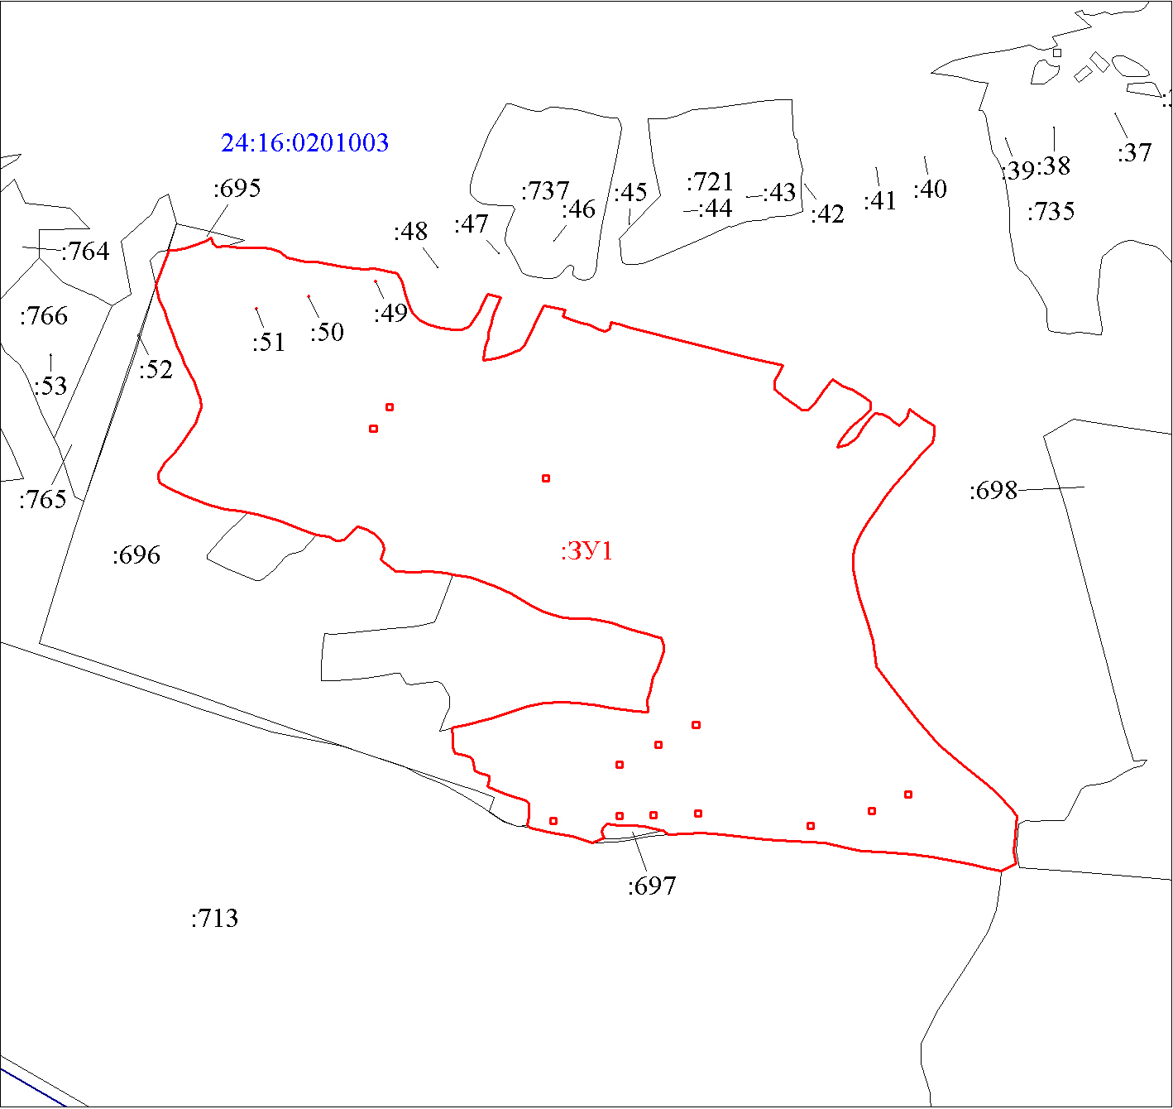
Масштаб 1:25000
Условные обозначения:
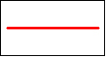 | Границы земельных участков, установленные (уточненные) при проведении кадастровых работ, отражающиеся в масштабе
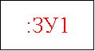 | Надписи вновь образованного земельного участка
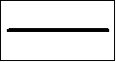 | Объект капитального строительства
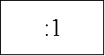 | Надписи кадастрового номера земельного участка
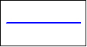 | Граница кадастрового квартала
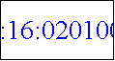 | Обозначение кадастрового квартала

